DANS CE CADRE | Académie : Session : 2020
 | Examen : Baccalauréat Professionnel Systèmes Numériques Repère de l’épreuve : E2
 | Option C − RÉSEAUX INFORMATIQUES ET SYSTÈMES COMMUNICANTS
 | Épreuve/sous épreuve : Analyse d’un système numérique
 | NOM :
(en majuscule, suivi s’il y a lieu, du nom d’épouse)
Prénoms : N° du candidat
Né(e) le : (le numéro est celui qui figure sur la convocation ou liste d’appel)
NE RIEN ÉCRIRE | Appréciation du correcteur  Note :
Il est interdit aux candidats de signer leur composition ou d'y mettre un signe quelconque pouvant indiquer sa provenance.

Baccalauréat Professionnel

SYSTÈMES NUMÉRIQUES
Option C − RÉSEAUX INFORMATIQUES ET SYSTÈMES COMMUNICANTS (RISC)

ÉPREUVE E2 – ÉPREUVE TECHNOLOGIQUE

ANALYSE D’UN SYSTÈME NUMÉRIQUE

Durée 4 heures – coefficient 5

Notes à l’attention du candidat

- Le sujet comporte 3 parties différentes :
  - partie 1 : mise en situation et présentation du projet ;
  - partie 2 : questionnement ;
  - partie 3 : documents réponses.
- Vous devez répondre directement sur les documents du dossier sujet dans les espaces prévus, en apportant un soin particulier dans la rédaction des réponses aux différentes questions.
- Vous ne devez pas noter vos nom et prénom sur ce dossier hormis dans la partie anonymat en haut de cette page.
- Vous devez rendre l’ensemble des documents du dossier sujet en fin d’épreuve.
- L'usage de tout modèle de calculatrice, avec ou sans mode examen, est autorisé. Dès que le sujet vous est remis, assurez-vous qu’il est complet.

Baccalauréat Professionnel Systèmes Numériques | 2006-SNT 2 | Session 2020 | Dossier Sujet
ÉPREUVE E2 – Option RISC | Durée : 4H | Coefficient : 5 | Page S1/16

Partie 1 – Mise en situation et présentation du projet
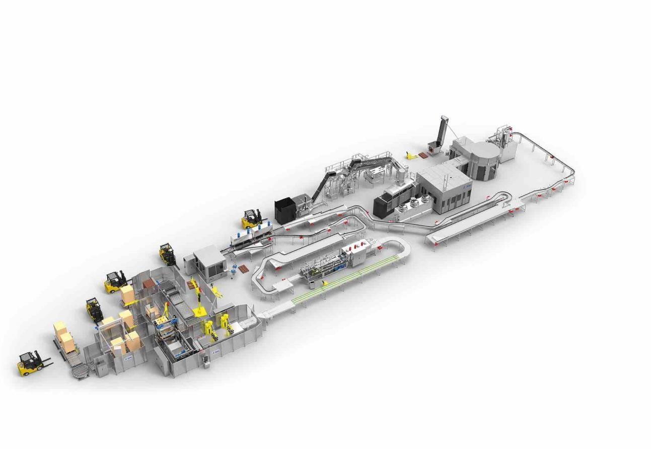Le sujet portera sur l’étude d’une usine de conception de machines spéciales et d’un de leurs clients, producteur de boissons.

La société SIDEL est un fournisseur d'équipements, de services et de solutions complètes pour le conditionnement en PET¹ des liquides, des produits alimentaires et d'hygiène du corps et de la maison, canette, verre et autres matériaux. Elle intervient notamment dans l’emballage des liquides alimentaires : eaux, boissons gazeuses, lait, boissons sensibles, huiles, bière et boissons alcoolisées. La société produit des machines de soufflage (formage), de remplissage, d'étiquetage et de bouchonnage de bouteilles plastique, sous forme de machines individuelles ou de lignes complètes, avec convoyage, filmage et palettisation. Elle fournit également des services associés : conception et fabrication de moules, aide au réglage des paramètres du procédé, maintenance, etc.
Source : Sidel

Sidel a été créée en 1961 au Havre, et fait partie aujourd’hui du Groupe Tetra Laval.

Elle a de nombreux clients dans le monde entier. En effet, elle fournit des solutions pour les usines de marque telles que Coca-Cola, Nestlé, Danone, Heineken, PepsiCo ainsi que d’autres clients indépendants. À ce jour 40 000 machines de Sidel Group sont utilisées dans plus de 190 pays.

Ce sujet portera sur l’usine d’un client qui produit des boissons gazeuses. L’usine est implantée dans la ville d’Agbara au Nigéria. Cette usine possède quatre lignes de production.

1 Les bouteilles en PET sont les bouteilles dites « en plastique ».

Description d’une ligne de production

Remplisseuse (filler) Mélangeur (mixer) Bouchonneuse (cap feeder) Inspection niveau/bouchon

Encaisseuse (shrinkwrapper)

Souffleuse (blowmolder)

Écran de contrôle (Maxi Display Screen)

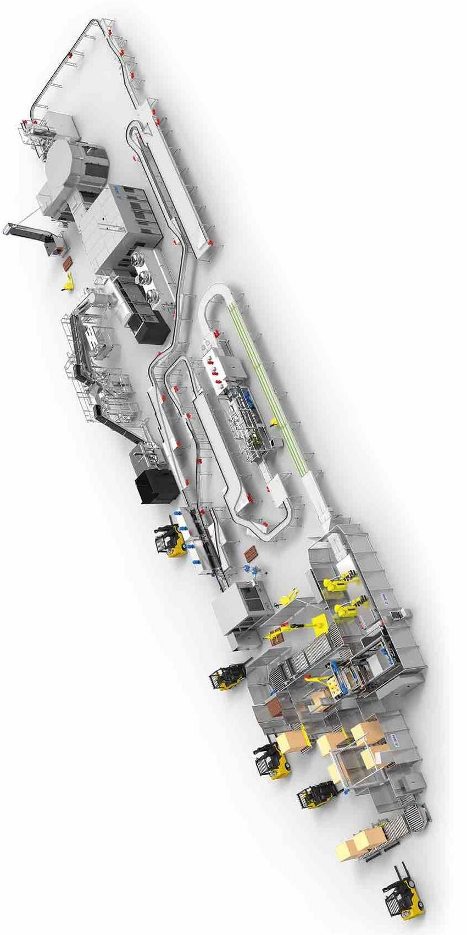

Palettiseur (palletizer)

Étiqueteuse (labeller) Codeur laser (laser coder)

Conditionneur de palette (palletwrapper)

  - Description du processus de fabrication des bouteilles

Étape 1 : le soufflage
Les bouteilles sont fabriquées à partir de préformes en PET. La souffleuse (Blowmolder en anglais) est capable de produire jusqu’à 80 000 bouteilles par heure.
Étape 2 : le remplissage et le bouchage
La boisson issue du mélangeur (Mixer en anglais) est injectée dans la bouteille par la remplisseuse (Filler). La bouteille est ensuite refermée par la bouchonneuse (Cap Feeder). Le niveau de liquide et la présence du bouchon sont ensuite contrôlés (Level/Cap inspection).
Étape 3 : l’étiquetage
La bouteille reçoit son étiquette grâce à l’étiqueteuse (Labeller). Un code avec le numéro de lot est également imprimé grâce à un codeur laser (Laser coder). Un contrôle de l’étiquette est effectué (Label inspection).
Étape 4 : l’encaissage
Les bouteilles sont regroupées en lots, conformément aux souhaits du client, par l’encaisseuse (Shrinkwrapper) puis emballées dans un film plastique.
Étape 5 : la palettisation
Les lots de bouteilles sont mis en palette grâce au palettiseur (Palletizer) et enfin la palette est conditionnée dans un film plastique (Pallet Wrapper).
Tout au long du processus de fabrication les bouteilles se déplacent de poste en poste sur un convoyeur (Conveyor).
Un écran de contrôle (Maxi Display Screen), positionné sur les grilles du palettiseur, permet aux opérateurs d’avoir un retour d’informations sur la production de bouteilles en cours et les futures opérations à effectuer.

Partie 2 – Questionnement

Étude de l’adressage IP de l’usine

Le schéma du réseau de l’usine est donné en ANNEXE N°1.
L’administrateur réseau a élaboré un plan d’adressage IP de la forme : 10.L.M.mP / 255.240.0.0

Question 2.1.1
Préciser si les adresses IP choisies sont de type privé ou publique.

Question 2.1.2
Indiquer la classe d’adresse IP à laquelle appartiennent ces adresses IP.

Question 2.1.3
Indiquer en notation décimale pointée puis en binaire, le masque de sous-réseau par défaut de cette classe d’adresse IP.

Question 2.1.4
Le masque de sous-réseau réellement utilisé au sein du réseau de l’usine est 255.240.0.0.
Écrire ce masque en binaire puis déterminer le nombre de bits à "1" qui ont été ajoutés par rapport au masque de sous-réseau par défaut.

Question 2.1.5
Calculer le nombre de sous-réseaux possibles à l'aide de ce masque.

Question 2.1.6
Le tableau ci-dessous synthétise le plan d’adressage global de tous les sous-réseaux créés.
Compléter celui-ci en s'appuyant sur l’exemple fourni.

 | 2ème octet en binaire | @ du sous- réseau | @ du 1er hôte | @ du dernier hôte | @ de broadcast
1er sous- réseau | 0000 xxxx | 10.0.0.0 | 10.0.0.1 | 10.15.255.254 | 10.15.255.255
2ème sous- réseau
3ème sous- réseau
11ème sous- réseau | 1010 xxxx | 10.160.0.0 | 10.160.0.1 | 10.175.255.254 | 10.175.255.255
16ème sous- réseau

Question 2.1.7
L’usine implantée au Nigéria utilise le 1er sous-réseau. Dans le plan d’adressage IP déterminé par l’administrateur réseau, le 2ème octet de l’adresse identifie la ligne de production.
N.B. : La ligne de production 0 ne peut pas exister.
Déterminer le nombre maximum de lignes de production que l’on peut avoir dans l’usine.

Question 2.1.8
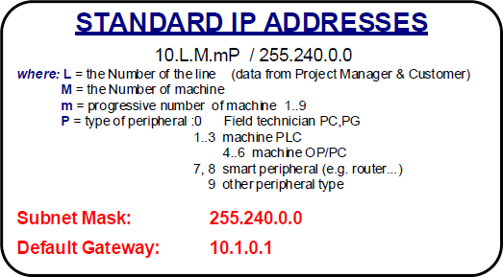
Un nouvel équipement doit être intégré dans le réseau de l’usine. Il s’agit dans la ligne 3 (PET ACTIS LINE 3) d’un deuxième automate PLC dans le remplisseur (Sidel – Filler). (DOCUMENTATION TECHNIQUE ANNEXES
N°1 et N°1bis)
L’administrateur réseau a fixé les règles suivantes pour l’adressage :

Indiquer l’adresse IP qu’il faudra lui attribuer.

Liaison optique entre la « server room » et le « remote access »

Le commutateur industriel utilisé en cœur de réseau dans le « remote access » est un commutateur Siemens Scalance X112-2. Sa documentation se trouve en ANNEXE N°2.
Le câble fibre optique utilisé entre la « server room » et le « remote access » est un câble Siemens, référencé 6XV1873-3AT20, dont la DOCUMENTATION TECHNIQUE est accessible en ANNEXE N°3.
Dans la « server room », l’entreprise cliente met à disposition la baie de brassage, un tiroir optique vierge et le commutateur avec emplacement SFP vide.

Question 2.2.1
Relever le nombre de connecteurs RJ45 et optiques duplex, ainsi que leur vitesse de transmission. (DOCUMENTATION TECHNIQUE ANNEXE N°2)

 | Nombre | Vitesse de transmission
Connecteurs RJ45
Connecteurs optiques

Question 2.2.2
Indiquer la source lumineuse utilisée dans le port fibre optique du commutateur Scalance X112-2.

Question 2.2.3
Indiquer la longueur d’onde du signal lumineux présent en sortie du port fibre optique du commutateur Scalance X112-2.

Question 2.2.4
Indiquer le type de fibre optique à utiliser avec ce commutateur.

Question 2.2.5
Le câble fibre optique est un câble standard FO 50/125.
Expliquer précisément ce que signifie 50/125.

Question 2.2.6
Relever la valeur de l’affaiblissement linéique pour une longueur d’onde de 1 300 nm. (DOCUMENTATION TECHNIQUE ANNEXE N°3)

Question 2.2.7
Justifier la compatibilité de ce câble fibre optique avec le commutateur Siemens Scalance X112-2 par rapport au diamètre de la fibre et son affaiblissement linéaire. (DOCUMENTATION TECHNIQUE ANNEXES N°2 et N°3)

Question 2.2.8
Relever, sur le schéma situé en ANNEXE N°1, la distance entre la « server room » et le « remote access ».

Question 2.2.9
Justifier le choix d’une solution fibre plutôt qu'une solution cuivre pour réaliser la liaison entre le « server room » et le « remote access ».

Question 2.2.10
Justifier si la longueur du câble choisi est suffisante pour réaliser la liaison fibre entre le « server room » et le
« remote access ».

Question 2.2.11
Le commutateur de marque Cisco fourni par le client possède des emplacements SFP vides. Cette liaison optique Fast Ethernet 100 Mbps est déployée dans un environnement industriel.
Sélectionner la référence du module SFP à insérer dans l’emplacement SFP du commutateur. (DOCUMENTATION TECHNIQUE ANNEXE N°4)

Question 2.2.12
Indiquer le type de connecteur optique présent sur le module SFP choisi.

Question 2.2.13
Le tiroir optique présent dans la baie de brassage est fourni vierge par le client.
Indiquer la référence fabricant de la traversée de cloison à installer dans le tiroir optique. (DOCUMENTATION TECHNIQUE ANNEXES N°3 et N°5)

Question 2.2.14
Le connecteur du tiroir optique est relié au module SFP du commutateur par une jarretière optique.
Sélectionner le numéro d’article de la jarretière optique (FO cord) compatible avec le module SFP du commutateur et avec le connecteur présent dans le tiroir optique.
(DOCUMENTATION TECHNIQUE ANNEXE N°6)

Projet Usine 4.0

La société SIDEL développe le projet d'usine 4.0 notamment dans le cadre de la maintenance. Ainsi l'usine assure la maintenance de ses machines spéciales à travers le monde en rassemblant dans un big data l'ensemble des remontées d'informations des capteurs présents sur chaque ligne via les automates programmables. Le site d'Octeville-sur-mer assure alors une supervision de l'ensemble du parc machine. Ainsi des alertes sont générées afin d'anticiper la maintenance des éléments d'une ligne de production ou d'éventuelles pannes par statistiques. Les données "limite de vie" des éléments sont extraites des documentations constructeurs et stockées dans une base de données.

Question 2.3.1
La machine 0098 nécessite un graissage régulier de certains éléments. La référence de cette pompe est P203-8-X-L.
Indiquer la valeur de la capacité du réservoir de cette pompe. (DOCUMENTATION TECHNIQUE ANNEXE N°9)

Question 2.3.2
Un cycle de graissage consomme 0,005 litre.
Calculer la limite théorique du nombre de cycles (cyc) de graissage possible avec ce réservoir.

Question 2.3.3
Une alerte informatique est générée lorsque 90% de la capacité du réservoir est consommée.
Calculer le nombre de cycles de graissage correspondant à cette alerte.

Question 2.3.4
Un codeur fournit l'information du nombre de cycles machine effectués. Cette information est transmise via l’automate au big data. À partir de cette information, le nombre de cycles avant alerte et le total d'heures de production sont déterminés.
Indiquer, pour les quatre désignations ci-dessous, la valeur de la variable MES et le message transmis au serveur big data, si nécessité. (DOCUMENTATION TECHNIQUE ANNEXE N°8 ET N°9)

Vérin : | MES = ok | message transmis :
Joint A02-A : | MES = | message transmis :
Palier de guidage : | MES = | message transmis :
Réservoir de graisse : | MES = | message transmis :

Question 2.3.5
Le codeur est multitour et utilise le protocole profibus DPV2. Il est équipé d'une bride standard de diamètre10 mm IP65 et d'un connecteur M12.
Déterminer la référence de ce codeur. (DOCUMENTATION TECHNIQUE ANNEXE N°7)

Question 2.3.6
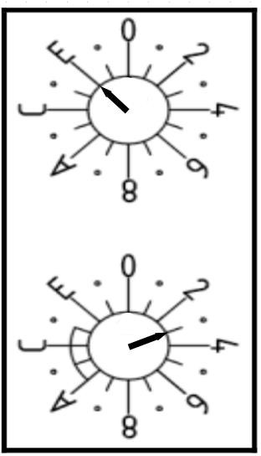
Un module PRM (Profibus Remote Master) de référence TCSEGPA23F14F est connecté au réseau profibus. Les commutateurs au dos de ce module sont positionnés ainsi :
Indiquer le mode d'adressage IP fixé. Justifier votre réponse. (DOCUMENTATION TECHNIQUE ANNEXE N°10)

Question 2.3.7
Indiquer le nom complet de cet équipement. (DOCUMENTATION TECHNIQUE ANNEXE N°10)

Réseau local

Le site d'Octeville-sur-mer réceptionne les informations à travers un routeur et un firewall puis sur des commutateurs Cisco type 2960. L'étude ne porte que sur ces derniers.

Question 2.4.1
Cette entreprise est constituée de plusieurs sites distants. Seuls les commutateurs SW11, SW12 et SW13 sont dans la même baie. Tous les commutateurs sont stackés. Un cordon de stackage cuivre ne dépassera pas 50 cm. (DOCUMENTATION TECHNIQUE ANNEXE N°11)
Proposer une solution permettant de stacker tous les commutateurs en :
- sélectionnant les bons modules en fonction du site ;
- 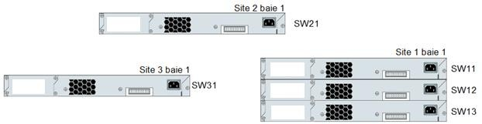traçant en noir les liaisons stackées en cuivre et en bleu les liaisons stackées en fibre optique.

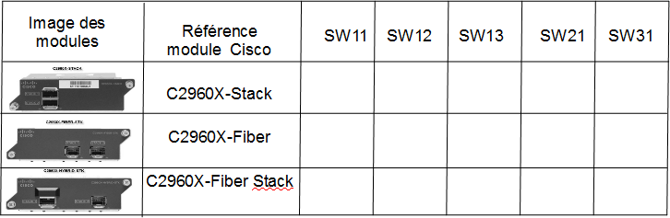

L'étude porte sur le commutateur SW31. Dans le cadre de la mise au point des machines, il est nécessaire d'affecter deux ports à un VLAN temporaire, sans possibilité de sortir à l'extérieur du réseau local. Un ordinateur portable permettra d'effectuer ces paramétrages

Question 2.4.2
Sélectionner un port du commutateur permettant de connecter l’ordinateur portable. Relever l'adresse IP du commutateur. (DOCUMENTATION TECHNIQUE ANNEXE N°12)

Question 2.4.3
Compléter le tableau en fonction des éléments donnés. (DOCUMENTATION TECHNIQUE ANNEXE N°12)

VLAN ID | VLAN Name | Ports
1 | default | aucun
100 | Info | Fa0/1, Fa0/2
110
 | Teleph
 |  | Fa0/22, Fa0/23, Fa0/24

Question 2.4.4

Indiquer la référence de la norme IEEE qui certifie que le commutateur est apte à propager les Vlan à travers un réseau. (Norme permettant de générer les Tags − DOCUMENTATION TECHNIQUE ANNEXE N°11)

Question 2.4.5

Les interfaces Fa0/11 et Fa0/12 sont affectées temporairement au VLAN Tempo1.

Compléter l'extrait de cette nouvelle configuration. (DOCUMENTATION TECHNIQUE ANNEXE N°12)

Question 2.4.6
Indiquer la référence du port qui est paramétré pour un lien trunk. (DOCUMENTATION TECHNIQUE ANNEXE N°12)

Question 2.4.7
Indiquer ci-dessous l'ID des Vlan autorisés à sortir par le lien trunk. (DOCUMENTATION TECHNIQUE ANNEXE N°12)

Question 2.4.8
Les machines à tester sont reliées sur les ports 11 et 12 de SW31.
Justifier, compte tenu du paramétrage du lien trunk, l'impossibilité pour ces machines de sortir à l’extérieur du réseau local.

Lunettes holographiques

L'entreprise SIDEL peut assurer 80% de la formation des opérateurs des clients à l'aide de lunettes holographiques. Le choix des concepteurs de ces machines spéciales est de réaliser les communications numériques uniquement par câble lorsqu'elles sont installées chez le client.

Question 2.5.1
Les lunettes Hololens intègrent un ordinateur embarqué. (DOCUMENTATION TECHNIQUE ANNEXE N°13) Préciser ci-dessous les caractéristiques suivantes de cet ordinateur.

Fabricant du processeur : Dimension du Bus de données : Fréquence : RAM : Stockage : Système d'exploitation :

Question 2.5.2
Rappel : Mb=Mbits et Mo=Moctets
Déterminer, pour chacune des interfaces, la vitesse théorique maximale de communication. (DOCUMENTATION TECHNIQUE ANNEXE N°14)

Interfaces | USB 2.0 | Bluetooth 4.1 | Wi-Fi 802.ac
Vitesse théorique

Question 2.5.3
Le fichier transféré aux lunettes est de 75 Mo.
Calculer le temps de transfert de ce fichier pour chacune de ces interfaces.

Interfaces | USB 2.0 | Bluetooth 4.1 | Wi-Fi 802.ac
Temps de transfert de 75 Mo de données

Question 2.5.4
Indiquer l’interface la mieux adaptée permettant de transférer le fichier en minimisant les risques d’erreurs. Justifier votre réponse.

Question 2.5.5
Les applications développées pour Sidel sont stockées sur un cloud internet dans un Business Store afin que chaque client puisse se munir des mises à jour.
Compléter le schéma avec les références des étapes de mise à jour des lunettes du client du Nigéria, à travers internet.
Ref : étape de mise à jour
- La Sidel dépose les applications dans le Business Store.
- Le serveur des droits autorise le chargement de l'application du Business Store.
- Le serveur des droits transmet la licence d'utilisation aux lunettes.
- Le serveur d'application autorisé charge l'application du Business Store à travers le serveur des droits.
- Les lunettes chargent les applications.

